МОБУ "Первомайская СОШ"Соль-Илецкого городского округа Оренбургской области

Материально-техническая база
Кабинеты, переоборудованные для создания центра в общеобразовательной организации
Перечень оборудования, расходных материалов, средств обучения и воспитания для создания и обеспечения функционирования центра образования естественно-научной и технической направленности "Точка роста"

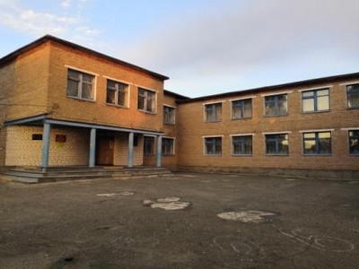

КАБИНЕТ БИОЛОГИИ

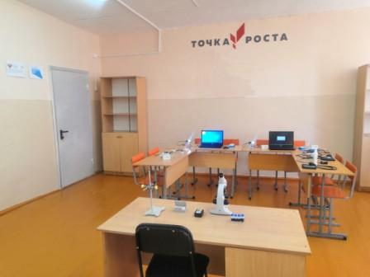

КАБИНЕТ ХИМИИ
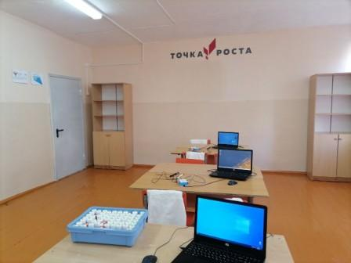
КАБИНЕТ ФИЗИКИ
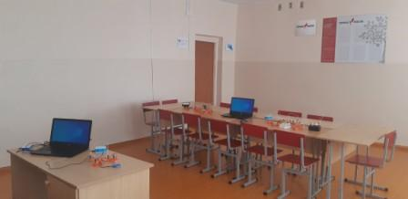
КАБИНЕТ ТЕХНОЛОГИИ
